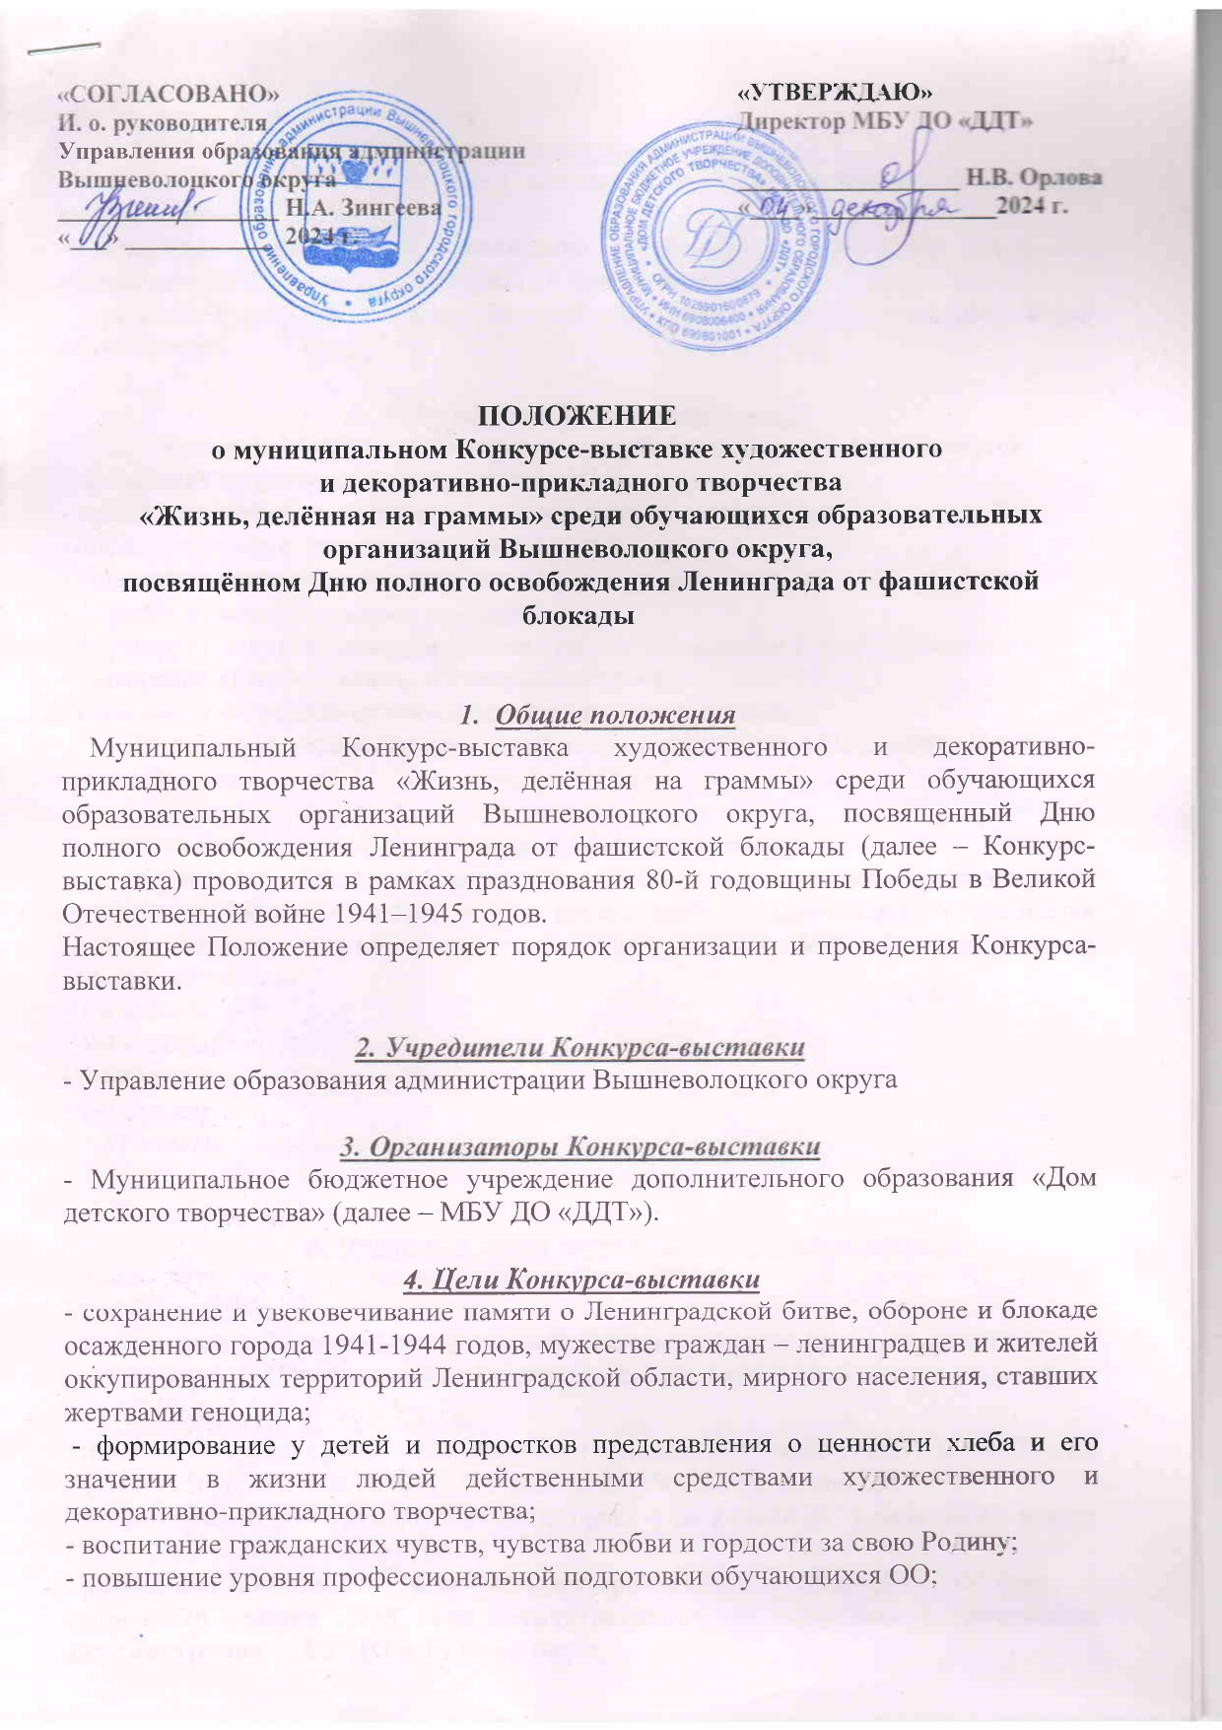

5. Задачи Конкурса-выставки
- формирование у подрастающего поколения чувства патриотизма средствами изобразительного искусства;
- создание условий для реализации творческого потенциала личности обучающихся, выявление талантливых и одарённых детей;
- развитие творческих способностей, художественно-эстетического вкуса обучающихся.

6. Оргкомитет Конкурса-выставки
Для проведения Конкурса-выставки формируется оргкомитет, который:
- организует проведение Конкурса-выставки;
- организует информационную поддержку Конкурса-выставки;
- определяет сроки проведения Конкурса-выставки;
- организует приём заявок участников Конкурса-выставки;
- формирует жюри Конкурса-выставки;
- формирует документацию, необходимую для проведения Конкурса-выставки;
- информирует о результатах Конкурса-выставки;
- организует награждение победителей Конкурса-выставки.
Оргкомитет вправе вносить дополнения и изменения в Положение Конкурса-выставки.

7. Участники Конкурса-выставки
К участию в Конкурсе-выставке допускаются обучающиеся образовательных организаций Вышневолоцкого округа, организаций дополнительного образования Вышневолоцкого округа, в том числе дети с ОВЗ. Участники делятся на следующие группы:
- 1-2 классы;
- 3-4 классы;
- 5-6 классы;
- 7-8 классы;
- 9-11 классы.

8. Порядок и сроки проведения Конкурса-выставки
- Конкурс-выставка проводится с 10 декабря 2024 года по 27 января 2025 года в МБУ ДО «ДДТ»;
- для участия в Конкурсе-выставке необходимо направить до 17 января 2025 года заполненную форму заявки (Приложение № 1) в электроном виде на эл. адрес: vvolddtkonkurs@yandex.ru;
- прием конкурсных работ производится 17 января 2025 года в МБУ ДО «ДДТ» по адресу: г. Вышний Волочек, ул. Б.Садовая, д. 17/31, 3 этаж, каб. 20;
- демонстрация Конкурса-выставки состоится с 20 января 2025 года по 27 января 2025 года в фойе МБУ ДО «ДДТ»;
- разбор выставочных экспонатов будет производиться 28 января 2025 года;
- после 28 января 2025 года ответственность за сохранность экспонатов администрация МБУ ДО «ДДТ» не несет.
9. Условия участия в Конкурсе-выставке
- рисунки принимаются на листах формата А4 (210*297 мм) и А3 (297*420 мм), оформленные в паспарту. Размер рамки паспарту для формата А4: слева – 3 см, сверху – 3 см, справа – 3 см, снизу - 5 см. Размер рамки паспарту для формата А3: слева – 5 см, сверху – 5 см, справа – 5 см, снизу – 7 см;
- плоскостные творческие работы (картины, панно) обязательно оформляются в рамы;
- экспонаты должны иметь этикетку (Приложение № 2) в правом нижнем углу: номинация, наименование работы, ФИ участника, группа (возраст), ОО, ФИО руководителя;
- материалы, поданные после указанного срока, конкурсной комиссией не рассматриваются;
- на Конкурс-выставку принимаются только авторские работы (не коллективные, каждая работа может иметь не более 1 автора). Каждый педагог может представить не более 3 работ в каждой номинации (6 работ от 1 педагога);
- на Конкурс-выставку принимаются работы, ранее не представленные на муниципальных Конкурсах-выставках;
Консультации по содержанию Конкурса-выставки, процедуре приемки, регистрации и другим вопросам можно получить по телефону: 89190539293 Попандопуло Анна Евгеньевна.

10. Условия проведения Конкурса-выставки
Конкурс-выставка проводится в двух номинациях:
1. «Рисунок»
Рисунок может быть выполнен в любой технике, с использованием любых средств для рисования (цветные карандаши, мелки, акварель, гуашь, тушь и т.д.).
2. «Декоративно-прикладное творчество»
Работы могут быть плоскостные и объемные. Принимаются работы, выполненные с использованием пластилина, бумаги, ткани, кожи, глины, соленого теста, бисера, ниток, растительных и прочих материалов.
Тема в номинациях должна быть посвящена памяти о блокадном Ленинграде, например: «Блокадный хлеб», «Дорога жизни», «Операция «Искра», «Блокадный дневник», и т. д.

11. Жюри Конкурса-выставки
- состав жюри Конкурса-выставки формируется Оргкомитетом;
- в жюри приглашаются: педагоги художественной направленности, методисты МБУ ДО «Дом детского творчества», представители Управления образования администрации Вышневолоцкого округа;
- решения жюри окончательны, пересмотру и обсуждению не подлежат.

12. Оценка экспонатов Конкурса-выставки
- актуальность, соответствие заявленной теме;
- эстетичность оформления работы, а также выполнение требований к оформлению;
- оригинальность выполнения и передачи образа в работе;
- композиционная грамотность и завершенность;
- яркость, выразительность;
- тематическая и информационная насыщенность;
- соответствие экспоната заявленному возрасту.
Оргкомитет оставляет за собой право не оценивать работы, не соответствующие теме Конкурса-выставки, отклонять работы от участия в Конкурсе-выставке при выявлении плагиата.

13. Подведение итогов, награждение участников и победителей
Конкурса-выставки
- итоги Конкурса-выставки будут подведены 27 января 2025 года;
- победители Конкурса-выставки награждаются электронными дипломами, а участники – электронными свидетельствами участника;
- рассылка дипломов и свидетельств будет осуществляться до конца января 2025 года (в зависимости от количества работ срок рассылки может быть увеличен);
- с результатами Выставки-конкурса можно будет ознакомиться на официальной странице МБУ ДО «Дом детского творчества» в социальной сети «ВКонтакте» https://vk.com/vvolddt.narod

Приложение №1
Форма заявки для участия
в муниципальном Конкурсе-выставке художественного
и декоративно-прикладного творчества
«Жизнь, делённая на граммы» среди обучающихся образовательных организаций Вышневолоцкого округа,
посвящённом Дню полного освобождения Ленинграда от фашистской блокады

№ п п | ФИО автора работы | Группа (возраст) | Класс (творческое объединение) | Наименование  ОО | Номинация | Наименование работы | ФИО руководителя | Телефон, электронная почта

Приложение №2

ЭТИКЕТКА
Номинация
Наименование работы
ФИ автора
Группа (возраст автора)
ОО
ФИО руководителя

